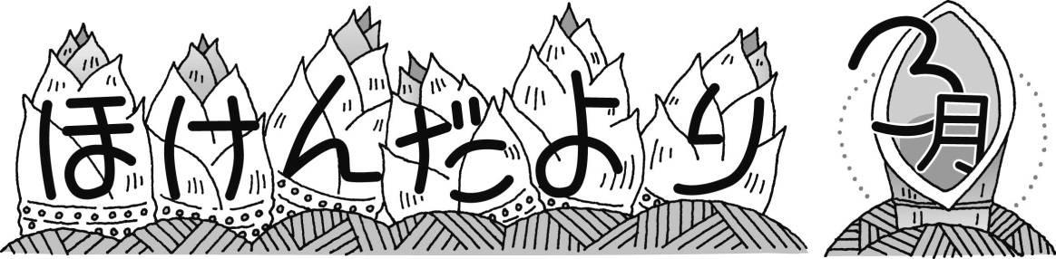
平成２７年３月２日
吉川市立旭小学校

今年度も、残すところ約３週間となりました。この１年間、みなさんにとって、どんな１年だったでしょうか？毎日、元気に過ごせましたか？友達と仲良く出来ましたか？みなさんにとって、心も体も元気に過ごせた１年だと、先生は嬉しいです。
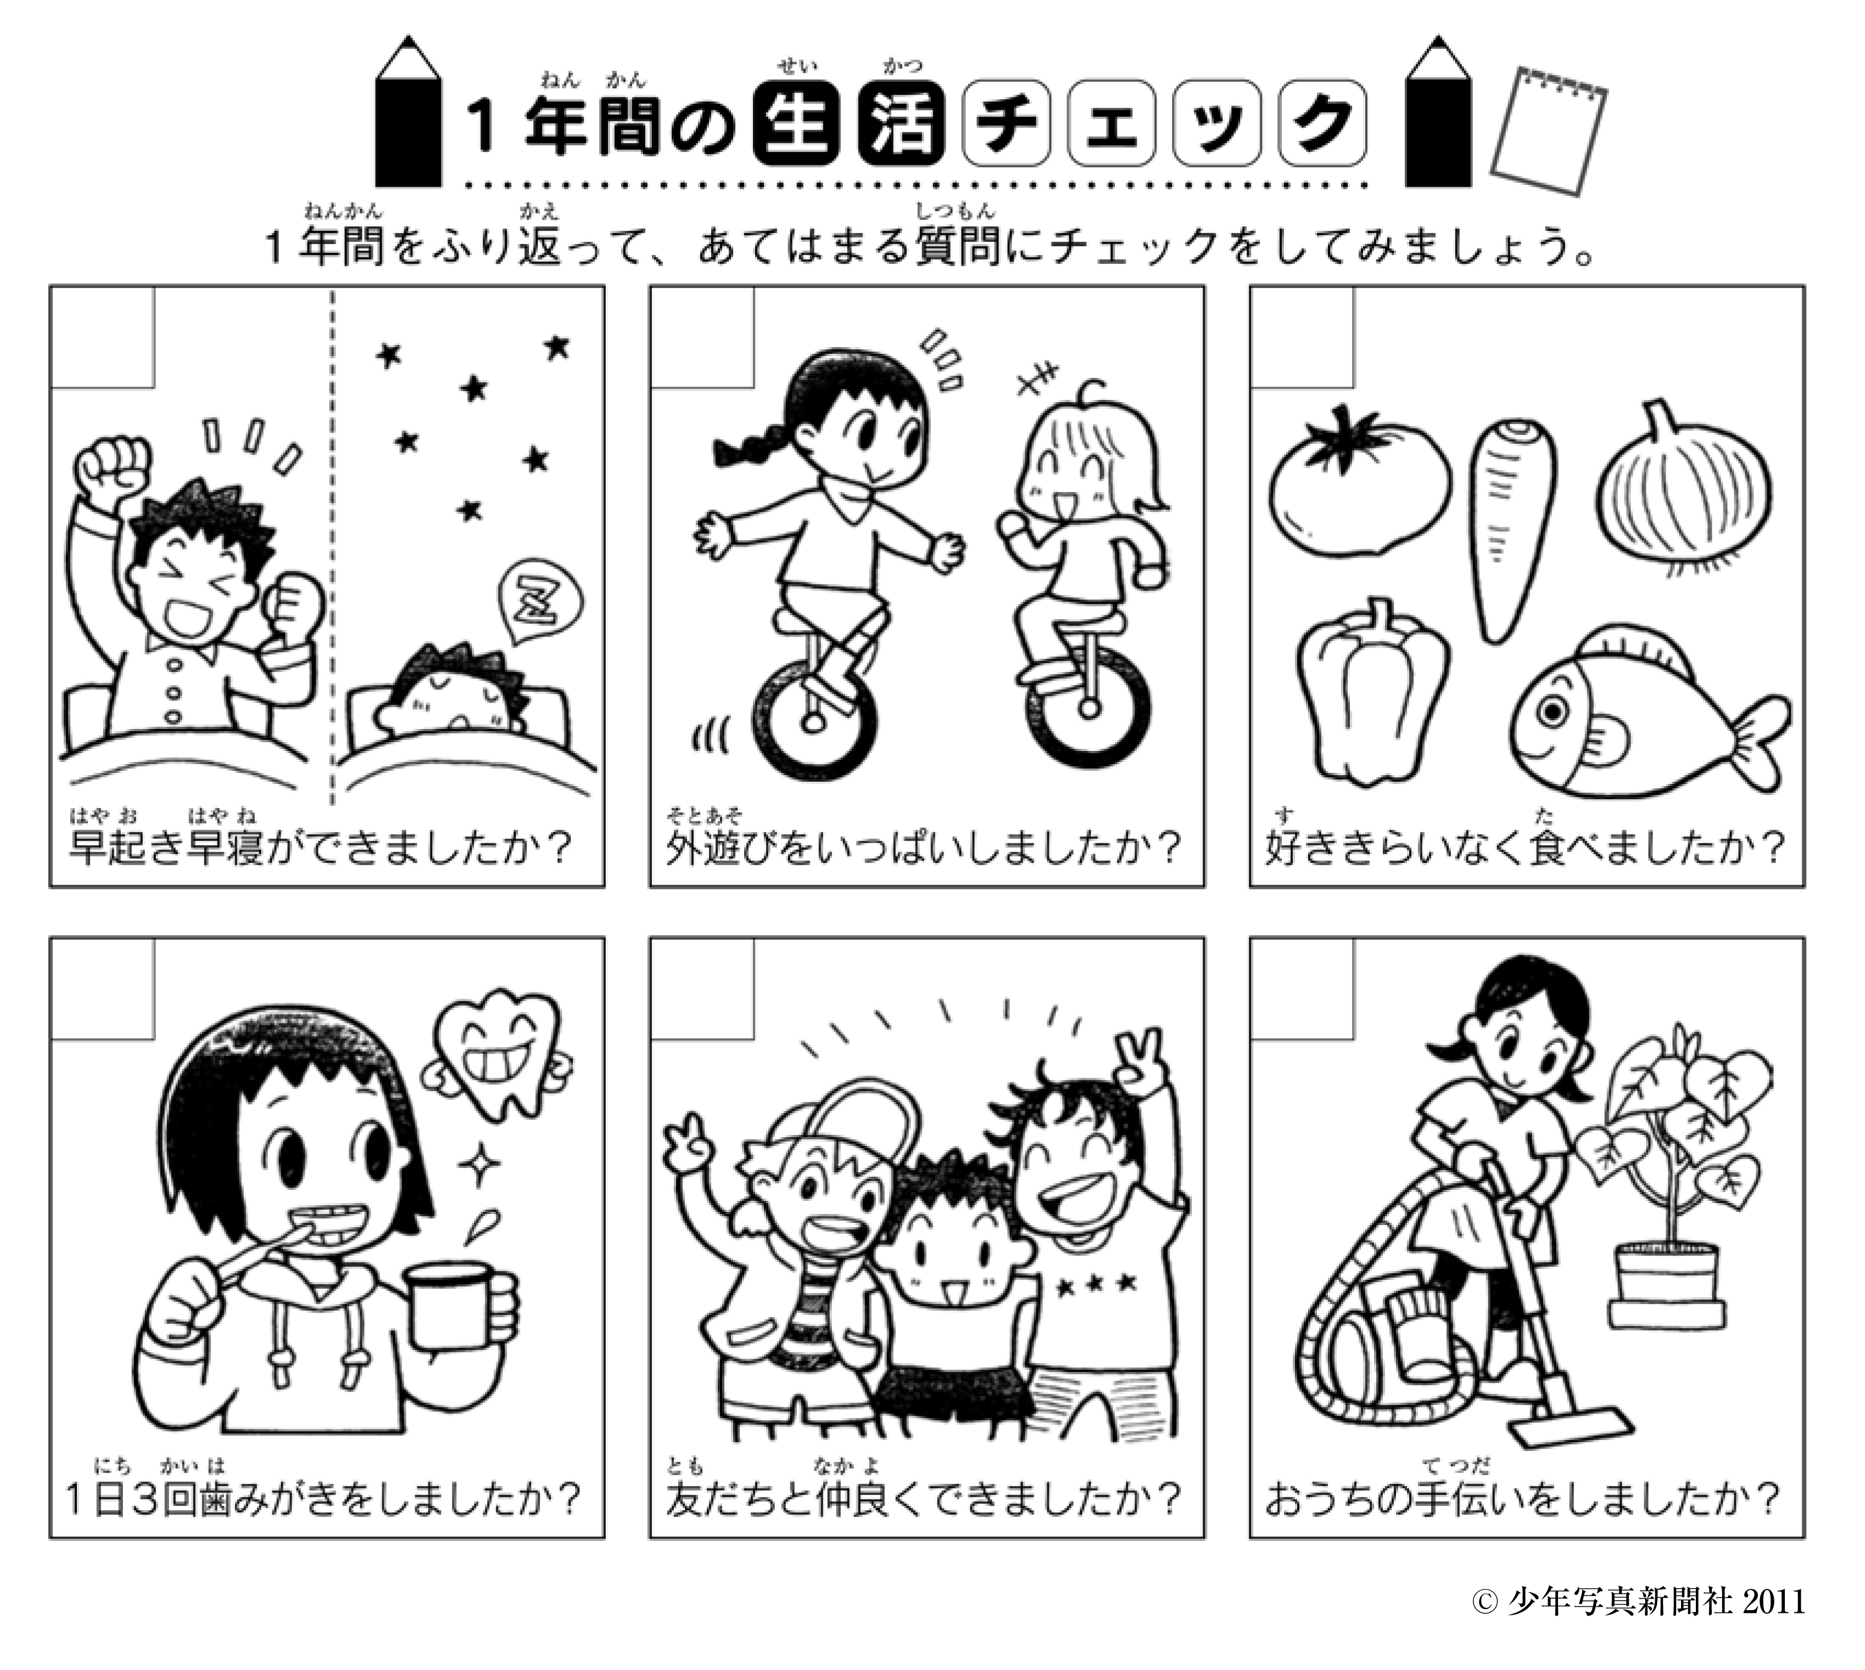

全部○がつかなかった人は、来年度少しでも、○の数が増えると良いですね。

３月３日は耳の日
「３」を横にすると、耳の形に見える事から耳の日になりました。
耳は、ただ音が聞こえるだけでなく、実は、体のバランスもとって
くれています。 耳の奥にある「三半規管」というところが、体の
傾きを感じとって、人はバランスをとることが出来ます。
耳かきは、気持ちが良いですが、やり過ぎると耳を傷つける原因に
なります。やり過ぎには、ご注意を！！
＊―＊花粉症の季節がやってくる＊―＊
まだまだ、寒い日が続きますが、春はすぐそこまで来ています。でも、暖かくなると困るのが花粉症です。暖かくなって、
スギなどの花粉が飛び、目がかゆくなったり、鼻水や
くしゃみが止まらなかったりと、つらい思いをする
人もいるのではないでしょうか？目がかゆいときには、
氷で冷やすと、少し良くなるよ＾＾こすると、どんどんかゆくなるから、こするのは、ダメです。また、家に入る前に服についたほこり（花粉）をはらい、家に花粉を持ち込まないようにしよう。
少し早いけど…６年生
６年生は、あと３週間で卒業です。旭小学校で過ごした６年間は、どうでしたか？
中学校では、新しく部活が始まります。他にも、小学校では経験していなかったことがたくさん出てきます。どんどん挑戦して、たくさんの思い出をつくって、中学校でも頑張ってください。

裏に、「１年間の保健室の様子」と「ぶどうの
木の結果」が載っているので見てください。

☆今年度の保健室の様子☆（２月２７日現在）
☆１番多かったケガ・病気は…
場所 | 時間 | ケガの種類 | 種類
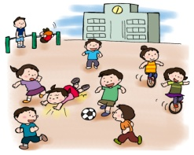  校庭 | 昼休み | 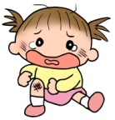  すり傷 | 頭痛

☆１番多く来た月と人数は… ☆出席停止の種類・人数
種類 | 人数
インフル  エンザ | ７９人
溶連菌感染症 | ９人
ウイルス性  胃腸炎 | ８人
流行性  角結膜炎 | ２人
とびひ | １人
手足口病 | １人
百日咳 | １人
マイコプラズマ 肺炎 | １人
おたふく | ２人
りんご病 | １人
水いぼ | １人

 | ケガ |  | 病気
 | 月 | 人数 | 月 | 人数
 | １０月 | ６４人 | ２月 | ４０人
３学期になって、インフルエンザに感染した人が
いっぱいいましたね。学級閉鎖をしたクラスは、
６クラスでした。

☆各学年来室者のべ人数☆
学年 | ケガ | 病気
１年 | ７５人 | ２５人
２年 | ８０人 | 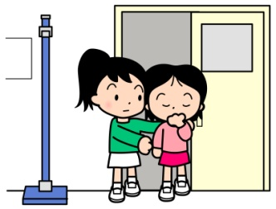  ４２人
３年 | ２６人 | ２３人
４年 | ４３人 | 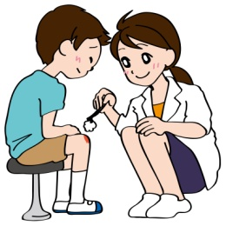  １６人
５年 | ７２人 | ３６人
６年 | １７人 | ２２人
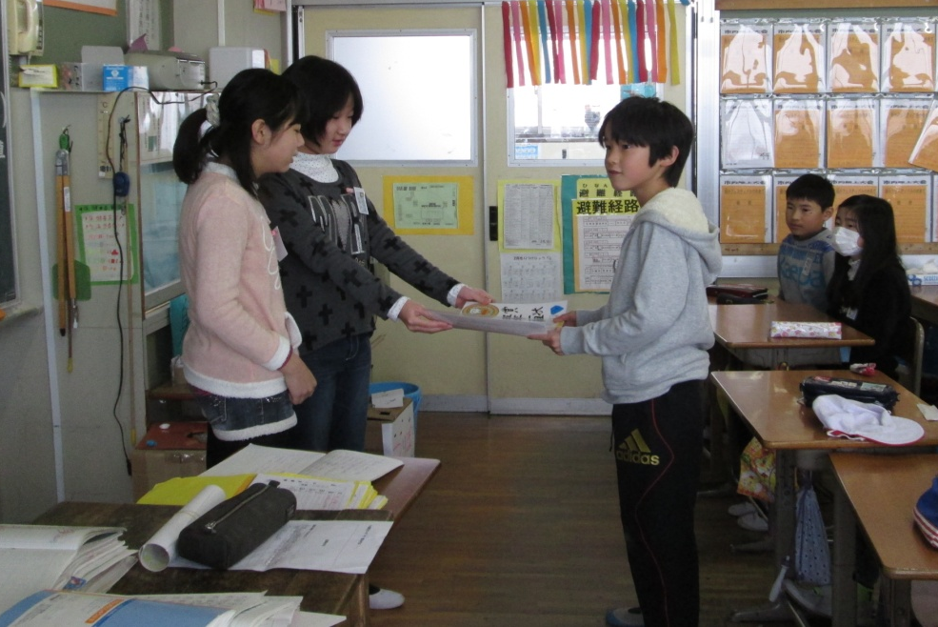
【ぶどうの木】
５年１組も歯の治療が全員終わり
ました（*^_^*）／保健委員会から
５年１組に賞状を渡しました。
旭小で、まだ治療が終わって
いない人は、なかよし１人
１年生１人・４年生３人
合計５人になりました。
今年度は、あと１ヶ月です。必ず治そう！
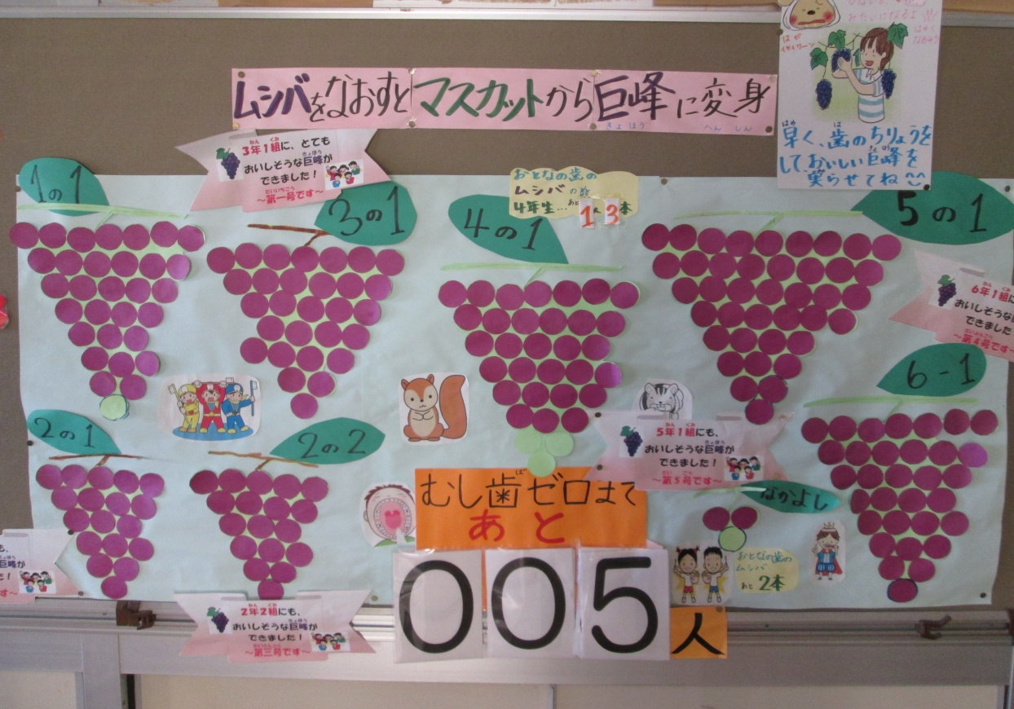

ぶどうの木の、最終結果は３月２６日の１４時頃、ホームページ（保健だよりのコーナー）に、載せるので見てください♪５人から、減っているといいな。
３月２６日までに、「０」にしましょう！！
保護者の皆様 へ
虫歯の早期治療及び、１年間の
保健活動にご協力いただき、ありが
とうございました。

